Потаповский отдел
6+
МБУК ВР «МЦБ» им. М.В. Наумова

Познавательный час

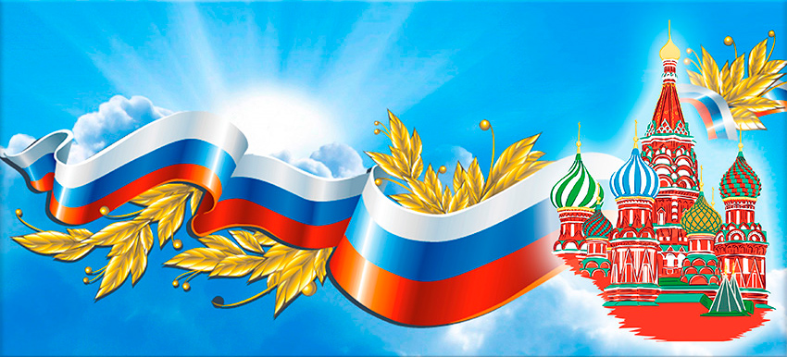
«Триколормоей России – знак свободыи любви»

Составила: заведующий
Потаповским отделом
Дубова С.А.

х. Потапов

21августа 2021 год

Познавательный час
«Триколормоей России – знак свободыи любви»
Цель: формировать представление детей о символике Российской Федерации– Государственном флаге России.
Задачи:
- формировать представления о значении Государственного флага России;
- формировать элементарные представления об истории возникновения и трансформации Государственного флага России;
- воспитывать любовь к родине и её истории.
Ход мероприятия:
Звучит музыка «Гимн России»
Каждый человек, живущий на нашей планете, испытывает чувство гордости за свою Родину, свой народ, свою землю и историю. А олицетворяют родную землю, её символы. Символы вызывают у нас определенные представления. Так говоря о Париже, мы представляем Эйфелеву башню. Слушая рассказ о США, мы видим статую Свободы и небоскребы.
Символы России –этобескрайние просторы полей и белые берёзы наших лесов. Московский Кремль, Знамя победы, могила Неизвестного солдата в Москве— это тоже символы России. Есть символы, которые представляют и страну, и её историю, и народы её населяющие. В нашей стране — это Государственный герб, Государственный флаг и Государственный гимн.
22 августа Россия отмечает День Государственного флага Российской Федерации.
Этот праздник близок каждому гражданину страны, кому не безразлична судьба Родины, кто хочет, чтобы все поколения россиян испытывали гордость за свою великую державу.
- Предлагаю нам всем отправиться в небольшое путешествие во времени в прошлое, чтобы узнать, что такое флаг и историю его возникновения. Флаг нашей страны имеет свою историю.
В старину вместо флага наши дальние предки использовали шест, к концу которого привязывали пучок травы, веток или конский хвост, окрашенный в яркий цвет. Называлось это «сооружение» стягом.
Главным его назначением было собрать, «стянуть» воинов для защиты своей земли. Потом стяги стали делать из ткани. Чаще всего стяги были ярко- красного цвета. Стяг взметался ветром, придавал воинам стойкость и мужество. Постепенно размеры полотнища увеличивались, на них вышивали или рисовали красками изображения святых – «знамения». Так появилось слово «знамя». Знамена тогда имели различные цвета.
- Как вы думаете, зачем раскрашивали стяги?»
(По цвету стяга можно было определить, чьи войска приближаются к городу. Может, это свои воины возвращаются домой, а может быть, это враги готовятся к нападению. Если враги захватывали город, то они на его сторожевых башнях вывешивали новые стяги (знамена), и люди, увидев их, сами решали, стоит ли заходить в город, или лучше обойти его стороной)
- Что было бы, если бы все стяги были бы одинаковыми?
«Прошло некоторое время и вместо слова «стяг» люди стали говорить «флаг».
- День Государственного флага РФ был установлен на основании указа президента России № 1714 от 20 августа 1994 года. Именно 22 августа 1991 года над Белым домом в Москве впервые был официально поднят трехцветный российский флаг. В этот день верховный Совет РСФСР постановил считать «полотнище из…белой, лазоревой, алой полос» официальным национальным флагом страны.
- ЧТО ОЗНАЧАЮТ ЦВЕТА ФЛАГА РОССИИ?
Официального толкования значения цветов флага России не существует. Неофициально чаще всего встречаются три трактовки цветов, но ни одна из них не может рассматриваться как истинная, все они являются исключительно чьим-то субъективным мнением:
1) красный цвет - державность, синий – цвет Богоматери, под покровительством которой находится Россия, белый – цвет свободы и независимости;
2) еще одна "державная" трактовка значений цветов флага, которая означает единство трех братских восточно-славянских народов: белый - цвет Белой Руси (Белоруссии), синий - Малороссии (Украины), красный - Великороссии.
3) белый цвет - мир, чистота, непорочность, совершенство; синий - цвет веры и верности, постоянства; красный цвет символизирует энергию, силу, кровь, пролитую за Отечество.
В настоящее время используется следующая трактовка значений цветов флага России.
- Где вы можете увидеть флаг?
В соответствии с законом, флаг постоянно должен быть поднят на зданиях: администрации президента России; Совета Федерации Федерального Собрания РФ; Государственной думы РФ; правительства РФ; Конституционного суда; Верховного суда; Высшего Арбитражного суда; Генеральной прокуратуры; Центрального банка; счетной палаты; резиденции уполномоченного по правам человека в РФ; Центральной избирательной комиссии РФ.
Государственный флаг РФ вывешивается на зданиях органов местного самоуправления, общественных объединений, предприятий и организаций независимо от форм собственности, а также на жилых домах в дни государственных праздником Российской Федерации.
Кроме того, судно, плавающее под государственным флагом или национальным флагом иностранного государства, должно при плавании во внутренних водах Российской Федерации либо во время стоянки в порту России в дополнение к своему флагу поднимать и нести также российский флаг.
25 декабря 2000 года президент РФ Владимир Владимирович Путин подписал Закон, в соответствии с которым Государственный флаг России представляет собой прямоугольное полотнище из трёх равновеликих горизонтальных полос: верхней-белого, средне- синего и нижней- красного цвета.
Флаг является знаком власти. Есть он и у главы государства и называется Штандартом Президента Российской Федерации. Это флаг квадратной формы; на фоне белой, синей и красной полос в центре расположен герб России. Края Штандарта украшает золотая бахрома.
- А теперь, ребята, отгадайте загадки о символах России:
- Снежинки так прекрасны и легки,
Как совершенны у ромашки лепестки,
Как на доске строка написанная мелом,
Мы говорим сейчас о цвете … (БЕЛОМ)
- Спокойны и чисты рек русских воды
Прозрачны и светлы как вечер зимний
И благородны и просторны неба своды
Художник их раскрасил в … (СИНИЙ)
- Россия много войн пережила
И наши деды умирали не напрасно
И верность Родине их к славе привела
Под Знаменем Победы ярко.. (КРАСНЫМ)
- У него названий много:
Триколор, трёхцветный стяг -
С ветром гонит прочь тревоги
Бело-сине-красный ... (ФЛАГ!)
- На свете много песен разных,
Но эта нам важней всего,
Она, как символ государства,
Известна всем до одного. (ГИМН)
- Есть мелодия одна,
Ей подвластна вся страна.
Гражданин, отбросив всё,
Стоя слушает её. (ГИМН)
- Есть главная песня у нашей страны.
Услышав её, мы вставать все должны.
Единству народа поётся в ней слава,
И восхваляется наша держава. (ГИМН)
- Он звучит торжественно,
Все встают приветственно –
Песню главную страны
Уважать мы все должны. (ГИМН)
- Он дополняет гимн и флаг,
Любой страны то главный знак.
У России он особый,
Ты назвать его попробуй. (ГЕРБ)
- Символ мудрости и власти.
Отгоняющий напасти,
Что крыла свои развёл...
Он - двуглавый птах - ... (ОРЁЛ)
- Во главе Державы,
Избранный по праву
На четыре года
Волею народа. (ПРЕЗИДЕНТ)
- Уважаемый в округе
За огромные заслуги,
Управляет нашим краем,
Мы его в лицо все знаем. (ГУБЕРНАТОР)
- Чтоб город стал краше,
Он принял сто мер,
«Отец» горожан всех –
Заботливый ... (МЭР)
- Этот важный документ
Подготовил Президент.
Личной подписью скрепил,
Чтобы в силу он вступил. (УКАЗ)
- Уверен, друзья, отгадаете вы
Ту крепость старинную в центре Москвы.
На шпилях её ярко звёзды горят,
На башне там Спасской куранты звонят. (КРЕМЛЬ)
- А теперь предлагаю вашему вниманию видеоролик, посвященный дню российского флага.
- Сегодня мы с вами сделали еще один маленький шажок по дороге развития чувства патриотизма и любви к своей Родине, ее истории.
Берегите Россию, нет России другой,
Берегите ее тишину и покой,
Это небо и солнце, этот хлеб на столе,
И родное оконце в позабытом селе…
Берегите Россию - без нее нам не жить.
Берегите ее, чтобы вечно ей быть!

